Prosedur Operasional Pengesahan RAPBD

Fungsi
untuk edit data pada tabel no dan tanggal pengajuan RAPBD, Peraturan Kepala Daerah dan Peraturan Daerah

Pelaku Operasional
No | Pelaku | Fungsi
1 | Admin Anggaran | melakukan edit data pada RAPBD Kepala Daerah dan Peraturan Daerah

Prasyarat Kondisional
- Status RAPBD bisa draft atau final eksekutif atau final pengesahan

Proses Operasional
Berikut adalah prosedur operasional penggunaan aplikasi dalam proses pengisian formulir pengesahan RAPBD :
- Masuk ke Aplikasi Simral. Login sebagai Admin Anggaran ;
- Pilih RKA/RAPBD > Menu RAPBD > Pengesahan RAPBD, maka akan tampil List Pengesahan RAPBD . Tampilan Aplikasi sebagai berikut: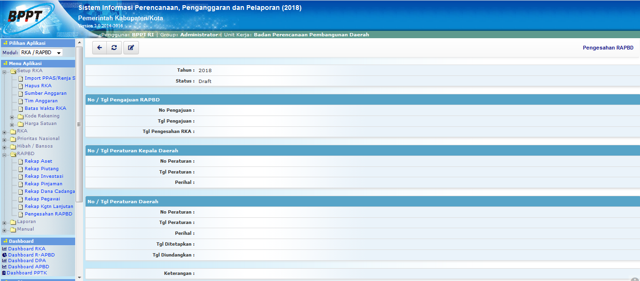
- Untuk mengubah data Pengesahan RAPBD, klik tombol , akan terlihat halaman edit Pengesahan RAPBD seperti dibawah ini :
- 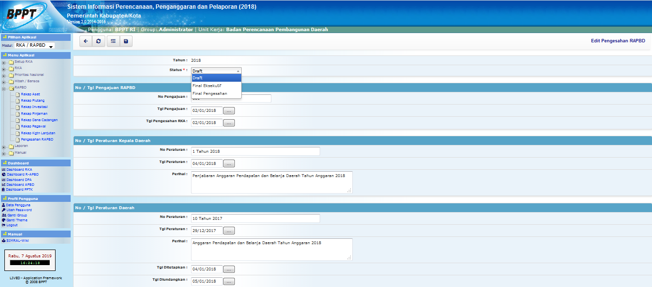
- Pilih Status Pengesahan RAPBD
- Pada tabel No / Tanggal Pengajuan RAPBD : Isikan No dan Tanggal Pengajuan dan Tanggal Pengesahan RKA
- Pada tabel No / Tanggal Peraturan Kepala Daerah : Isikan No, Tanggal Peraturan dan Perihal
- Pada tabel No / Tanggal Peraturan Daerah : Isikan No, Tanggal Peraturan dan Perihal, tanggal ditetapkan dan tanggal diundangkan
- Pastikan data terisi dengan benar, tekan tombol untuk menyimpan data

